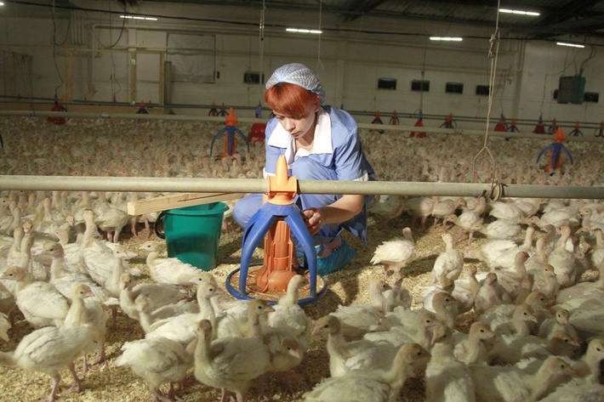

ООО «Заокская» птицефабрика

приглашает молодых специалистов на должность ветеринарного врача.

Так же имеет возможность предоставлять производственные площадки для прохождения практики студентам профильного направления.

Адрес предприятия: Тульская область, Заокский район, п. Сосновый.

